# 2021年下半年南昌大学BEC考试考场地址变更的通知

尊敬的各位考生，您好:

按照江西省疫情防控政策最新要求，为切实保障广大考生及考试工作人员的生命安全，经研究决定，将原定于在南昌大学校内举办的剑桥商务英语考试（BEC高级、BEC中级），调整至校外（南昌市新建区维也纳国际酒店）举行，具体地址：江西省南昌市新建区长麦南路新建中心5号楼（维也纳国际酒店）。该酒店距离原考点3公里左右。

谢谢各位考生的理解、支持和配合。

咨询电话：0791-83969095.

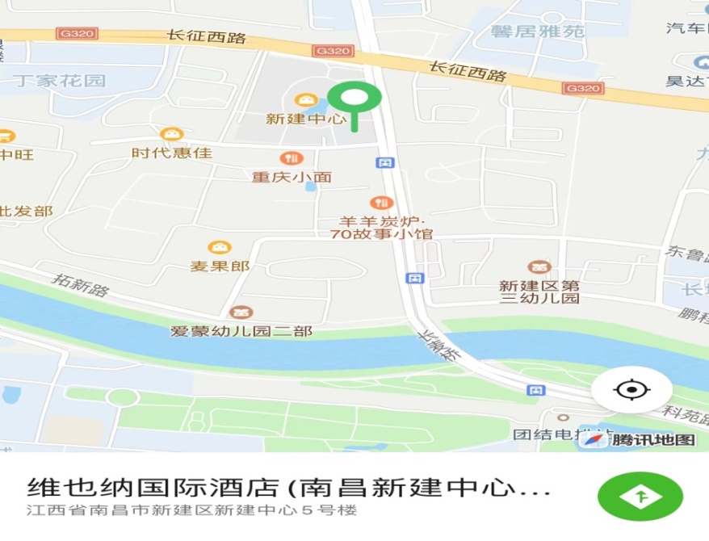

南昌大学教务处

2021年11月11日